ESTUDIO DE IMPACTO AMBIENTAL PARA LA CONSTRUCCIÓN DE LA VARIANTE PUERTO BERRÍO EN LOS DEPARTAMENTOS DE ANTIOQUIA Y SANTANDER
CAPÍTULO 9. zonificación para el manejo ambiental
CONCESION AUTOPISTA RÍO MAGDALENA S.A.S

Bogotá D.C, Marzo de 2016

TABLA DE CONTENIDO

9. ZONIFICACIÓN AMBIENTAL 4
9.1. INTRODUCCIÓN 4
9.2. CRITERIOS DE ZONIFICACIÓN 6
9.3. METODOLOGÍA 7
9.2.1. Áreas de exclusión 8
9.2.2. Áreas de intervención con restricción 8
9.2.3. Áreas de libre Intervención 8
9.3.1 Áreas de exclusión 14
9.3.2 Áreas de intervención con restricción 15
9.3.3 Áreas de libre Intervención 15
9.3. Resultados del análisis 17
9.4.1 Zonificación de manejo medio abiótico 17
9.4.2 Zonificación de manejo medio biótico 19
9.4.3 Zonificación de manejo medio socioeconómico 21
9.4.4 Zonificación de manejo total 23
9.5 Manejo de las Áreas determinadas 25
9.5.1 Exclusión 25
9.5.2 Alta restricción 25
9.5.3 Medias restricciones 26
9.5.4 Bajas restricciones 26
BIBLIOGRAFÍA 28

ÍNDICE DE TABLAS

Tabla 9.1 Categorías de la sensibilidad ambiental identificada para el área de influencia de la Variante de Puerto Berrío. 5
Tabla 9.2 Criterios de Zonificación 6
Tabla 9.4 Clasificación de Zonificación de Manejo Ambiental 8
Tabla 9.3 Actividades en la fase de construcción del proyecto vial Variante de Puerto Berrío, de mayor impacto sobre el entorno natural 11
Tabla 9.4 Clasificación de Zonificación de Manejo Ambiental 15
Tabla 9.5 Zonificación ambiental de manejo medio abiótico 17
Tabla 9.6 Zonificación ambiental de manejo medio biótico 19
Tabla 9.7 Zonificación ambiental de manejo medio socioeconómico 21
Tabla 9.8 Zonificación ambiental de manejo total 23

ÍNDICE DE FIGURAS

Figura 9.1 Zonificación de Manejo Medio Abiótico 18
Figura 9.2 Zonificación de Manejo Medio Biótico 20
Figura 9.3 Zonificación de Manejo Medio Socioeconómico 22
Figura 9.4 Zonificación de Manejo Total 24

ZONIFICACIÓN AMBIENTAL

INTRODUCCIÓN

La construcción de la Variante Puerto Berrío se encuentra en el marco del proyecto Autopistas de la Prosperidad, Autopista al Río Magdalena. El proyecto Autopistas para la prosperidad hace parte estratégica y fundamental del Plan Nacional de Desarrollo de 2010-2014 y se realiza bajo los lineamientos de política del programa de cuarta generación de concesiones viales (4G) descritas en el documento CONPES 3760. (1)

El proyecto Magdalena 2 se encuentra a cargo del Concesionario AUTOPISTA RÍO MAGDALENA, adjudicado por parte de la Agencia Nacional de Infraestructura – ANI, mediante la Resolución 1428 de 2014 y en ejecución a través del Contrato de Concesión Bajo el Esquema de APP No. 008 de 10 de diciembre de 2014.

El Proyecto “Construccion de la Variante Puerto Berrío” se incluye dentro de la UF4 del proyecto Río Magdalena 2, la cual contempla una nueva calzada de aproximadamente 15 km de longitud en los municipios de Cimitarra, departamento de Santander y Puerto Berrío departamento de Antioquia. Debido al tipo de proyecto (Construcción de nueva calzada) y según a lo establecido en el Decreto 2041 de 2014 (Acto administrativo que deroga el Decreto 2820 de 2010), se requiere para su ejecución la obtención de Licencia Ambiental por parte de la Autoridad Nacional de Licencias Ambientales (ANLA).

La Zonificación de Manejo Ambiental es el resultado de la interrelación de la zonificación de la sensibilidad biótica, abiótica y socioeconómica del área frente a la evaluación ambiental de las actividades a desarrollar en el área del proyecto, mediante la cual se determinan los posibles niveles de intervención.

De esta manera, el análisis integrado del sistema de control, sistema de sustentación natural y la dimensión socioeconómica, realizado para definir la zonificación ambiental del proyecto vial Variante de Puerto Berrío, se estableció que para el Área de Influencia el 17,4% corresponden a zonas de Muy Alta sensibilidad ambiental, el 8,8% corresponden a sensibilidad Alta,5,2 % a zonas de sensibilidad Media; y el 2,5% a zonas de sensibilidad ambiental moderada y 66,0% en sensibilidad ambiental baja.

En la Tabla 9.1 se muestran las áreas calificadas en cada nivel de sensibilidad, especificadas para el área de influencia de la Variante de Puerto Berrío.

Tabla 9.1 Categorías de la sensibilidad ambiental identificada para el área de influencia de la Variante de Puerto Berrío.
SENSIBILIDAD | BIOTICA (ha) | ABIOTICA (ha) | SOCIECONOMICA (ha) | TOTAL (ha) | PORCENTAJE (%)
MUY ALTA |  | 1899,4 | 170,5 | 2070,0 | 17,4
ALTA | 1051,1 |  | 0,0 | 1051,1 | 8,8
MEDIA | 357,6 |  | 264,6 | 622,2 | 5,2
MODERADA |  | 33,6 | 268,6 | 302,2 | 2,5
BAJA | 1954,5 | 3254,6 | 2659,6 | 7868,7 | 66,0
TOTAL | 3363,3 | 5187,7 | 3363,3 | 11914,2 | 100,0
Fuente: Autopista Río Magdalena S.A.S, 2016

Así mismo, en el Capítulo 8: Evaluación de Impacto Ambiental, se definieron las actividades del proyecto potenciales de generar impactos ambientales críticos, severos y moderados, los cuales se resumen y se indican en la Tabla 9.3

Con el fin de definir la Zonificación del Manejo Ambiental del proyecto de la construcción de la Variante de Puerto Berrío, se partió del análisis de estos dos aspectos, para definir cuáles son las zonas donde se pretende realizar intervención del proyecto, y que requieren medidas especiales, medidas muy restrictivas (Obras geotécnicas) o compensatorias (reforestaciones, aislamientos), medidas con media y baja restricción, donde de todas maneras se implementarán medidas de manejo ambiental.

Constituyéndose así este análisis en el punto de partida para formular el plan de manejo ambiental y de gestión ambiental del proyecto, en aras de prevenir, mitigar, controlar, restaurar y compensar los impactos identificados y que puedan surgir en el desarrollo del proyecto.

CRITERIOS DE ZONIFICACIÓN

Teniendo en cuenta las características del área, la importancia y sensibilidad que presentan los elementos del medio, se definieron cinco criterios que, desde el punto de vista abiótico, biótico, sociocultural y legal, deben ser tenidos en cuenta como restricciones al momento de ejecución el proyecto.

Los criterios utilizados están sujetos a los establecidos por el Ministerio de Ambiente y Desarrollo Sostenible (MADS), los cuales considera entre otros: Áreas de especial significado ambiental como áreas naturales protegidas, ecosistemas sensibles, rondas y corredores biológicos, áreas de recuperación ambiental, áreas de riesgo y amenazas, áreas de producción económica y áreas de importancia social (MADS, 2010).

También se tuvieron en cuenta las restricciones definidas en los POMCAS del área de influencia y esquemas de ordenamiento territorial (EOT) de los municipios de Cimitarra y Puerto Berrío.

De igual forma se incluyeron criterios de exclusión por áreas protegidas, reservas naturales, franjas de protección hídrica y áreas de expansión urbana definidas por las Corporaciones Autónomas Regionales (CORANTIOQUÍA y CAS) y EOT.

Tabla 9.2 Criterios de Zonificación
N° | CRITERIO | RESTRICCIONES | FUENTE
1 | Áreas de especial significado ambiental | Reservas forestales, distrito de conservación, áreas protegidas municipales y reservas arqueológicas. Ecosistemas estratégicos, corredores biológicos y rondas de ríos y nacederos. | MADS, POMCA, Corporaciones Autónomas Regionales y EOTs. Decreto 1449 de 1977
2 | Área de recuperación ambiental | Áreas erosionadas, áreas de alta conectividad biótica y conflicto por uso del suelo. | MADS y POMCAS
3 | Áreas de riesgo y amenaza | Alta susceptibilidad a procesos morfodinámicos | POMCAS y MADS
4 | Áreas de producción económica | Áreas asociadas a la industria de hidrocarburos y cultivos tecnificados de palma y arroz. | MADS
5 | Importancia sociocultural | Cabeceras y áreas de expansión urbana, vías nacionales, viviendas, escuelas, puntos de interés arqueológico, complejidad social, servicios ecosistémicos y paisajísticos. | EOT y MADS Y TRABAJO DE CAMPO
Fuente: Compilado POR- Autopista Río Magdalena S.A.S, 2015

9.3. METODOLOGÍA

La metodología para analizar y relacionar la zonificación ambiental del área de influencia del proyecto “Construcción de la Variante Puerto Berrio”, y la evaluación de impactos consistió en el desarrollo de dos pasos principales:

- Revisión de las zonas de diferente sensibilidad biótica, abiótica y socioeconómica teniendo en cuenta las actividades de proyecto que generan impactos potenciales críticos, severos y moderados durante la fase de construcción, la fase de operación o durante las dos fases de implementación del proyecto, de manera a establecer la categoría de manejo ambiental deseada. Los criterios empleados para lograr este propósito fueron de tipo legal, de tipo social y de tipo ecológico.

- Identificación y revisión de zonas con características de riesgo ambiental, teniendo en cuenta las actividades de proyecto que generan impactos potenciales severos y moderados altos durante las fases de construcción y de operación con el fin establecer la categoría de manejo ambiental recomendada.

Una vez identificadas y calificadas las zonas bajo diferente tipo de manejo, estas se subdividieron en unidades de manejo, con base en los principales atributos que las caracterizan para luego, definir las medidas restrictivas o recomendadas que se han de implementar para cada actividad del proyecto en función de los impactos potenciales severos y moderados altos durante las fases del proyecto en los 69.9 Km, correspondientes al presente complemento. La clasificación utilizada, se realizó de acuerdo con los términos de referencia del sector infraestructura, para Estudio de Impacto Ambiental Proyectos de Construcción de Carreteras y/o Túneles con sus accesos, estipulados por el MADS en la Resolución 751 de 2015.

El análisis de cada una de las unidades de manejo se realizó de manera cualitativa y cuantitativa, utilizando sistemas de información geográfica, en lo cual las unidades se clasificaron en las siguientes áreas de manejo: (ver Tabla 9.3)

- Áreas de exclusión.
- Áreas de intervención con restricciones.
- Áreas de intervención.

Áreas de exclusión

Corresponde a áreas que no pueden ser intervenidas por las actividades del proyecto. Se considera que el criterio de exclusión está relacionado con criterios legales, vulnerabilidad y funcionalidad ambiental de la zona y con el carácter de áreas con régimen especial.

Áreas de intervención con restricción

Se trata de áreas donde se deben tener en cuenta manejos especiales y restricciones propias acordes con las actividades y fases del proyecto y con la vulnerabilidad ambiental de la zona. Deben establecerse grados y tipos de restricciones y condiciones de las mismas. Se debe presentar en tres categorías (alta, media y baja)

Áreas de libre Intervención

Corresponde a áreas donde se puede desarrollar el proyecto con manejo ambiental acorde a las actividades

Tabla 9.3 Clasificación de Zonificación de Manejo Ambiental
RESTRICCION | SISTEMA | PARAMETRO | CALIFICACIÓN JERÁRQUICA
EXCLUSIÓN | Áreas de Control | Rondas hídricas | Rondas de 30 metros. Artículo 83 del Decreto 2811 (18/12/1974); Artículo 3 del Decreto 1449 (27/06/1977). Nacimientos, rondas Artículo 45
ALTA RESTRICCIÓN | Áreas de Control | Áreas de conservación POT | Zona de conservación de bosques naturales, zonas de protección Hídrica, zonas de recuperación ambiental y zonas de desarrollo forestal, Áreas De Conservación De Suelos y Restauración Ecológica, Área De Distrito De Manejo Integrado Para Futuro Proceso De Declaración
 | Áreas de Control | Rondas hídricas | Cuerpos de agua con su respectiva ronda, en donde es necesario realizar la construcción de obras de drenaje (box coulvert y alcantarillas), puentes, cuerpos de aguas de tipo lentico artificial que necesariamente serán intervenidos por encontrarse dentro de la franja de construcción de la vía y su zonal laterales de seguridad
 | Características del entorno | Coberturas boscosas, ríos | Zonas arenosas naturales, Bosque abierto, Vegetación secundaria o en transición, Bosque de galería/ ripario
 |  | Pendientes altas | >100%, 50 - 100%
 |  | Riesgo/Erosión | Riesgo alto/Amenaza leve a severa, Riesgo medio/Amenaza leve a severa
 | Dimensión Socioeconómica | Viviendas | Presencia
 |  | Infraestructura asociada a la producción (Carreteras, caminos, abrevaderos, trapiches, bodegas), Infraestructura de servicios (Acueductos veredales, energía eléctrica, alcantarillado) | Intersección
 |  | Áreas con potencial arqueológico alto | Requiere aplicación de medidas (prospección, rescate y/o monitoreo arqueológico) para que se pueda construir el proyecto
MEDIA RESTRICCIÓN | Características del entorno | Cobertura del suelo | Pastos arbolados
 |  | Pendientes moderadas | 30 - 50%
 |  | Riesgo/Erosión | Riesgo bajo/Amenaza leve a severa
 | Dimensión Socioeconómica | Áreas con potencial arqueológico medio y bajo | Requiere aplicación de medidas (prospección y/o monitoreo arqueológico) para que se pueda construir el proyecto
BAJA RESTRICCIÓN | Características del entorno | Cobertura del suelo | Zonas quemadas, Tejido urbano discontinuo, Red vial, ferroviaria y terrenos asociados, tierras desnudas y degradadas, pastos limpios
 |  | Pendiente moderada a baja | 0 – 30 %
 |  | Riesgo/Erosión | Sin riesgo/Amenaza moderada y severa
Fuente: Autopista Río Magdalena S.A.S, 2015

Tabla 9.4 Actividades en la fase de construcción del proyecto vial Variante de Puerto Berrío, de mayor impacto sobre el entorno natural

 |  |  |  | MATRIZ DE IDENTIFICACIÓN DE IMPACTOS
 |  |  |  | FASES DEL PROYECTO VIAL
 |  |  |  | 1 | 2 | 3 | 4 | 5 | 6 | 7 | 8 | 9 | 10 | 11 | 12 | 13 | 14 | 15 | 16 | 17 | 18 | 19 | 20 | 21 | 22 | 23 | 24 | 25 | 26 | 27 | 28 | 29
 |  |  |  | PRE-CONSTRUCCIÓN |  |  | CONSTRUCCIÓN |  |  |  |  |  |  |  |  |  |  |  |  |  |  |  |  |  |  | Abandono y Restauración Final |  |  | OPERACIÓN
COMPONENTE AMBIENTAL | SUB-COMPONENTE AMBIENTAL | ELEMENTO | IMPACTO AMBIENTAL | Adquisición de predios a intervenir y pago de servidumbres | Contratación de mano de obra y compra y/o alquiler de bienes y servicios | Desarrollo de actividades de prospección arqueológico | Instalación y operación de infraestructura temporal | Instalación y operación de campamentos habitacionales | Localización y replanteo | Movilización de materiales de construcción, insumos, maquinaria, equipos, residuos y vehículos. | Operación de Maquinaria | Desmonte y descapote | Demolición | Excavaciones | Zona de Manejo de Escombros y Material de Excavación (ZODME). | Base, sub-base y afirmado. | Instalación y operación de plantas de procesos (asfalto, concretos, trituración) | Construcción de obras hidráulicas y obras de arte | Cimentación y pilotaje | Construcción de viaducto sobre el río Magdalena | Construcción de puente Sandovala | Estructura de rodadura | Tratamiento de taludes | Empradización y revegetalización | Instalación de dispositivos de control de tráfico | Desmantelamiento de instalaciones temporales | Limpieza final de los sitios de trabajo | Manejo paisajístico | Tránsito de vehículos | Limpieza y mantenimiento de cunetas y obras de arte | Recuperación de capa asfáltica | Mantenimiento de señalización
ABIÓTICO | GEOSFÉRICO | GEOFORMAS | Cambios en la estabilidad de las márgenes hídricas |  |  |  |  |  |  |  |  | -1 |  | -1 |  |  |  |  | -1 | -1 | -1 |  | 1 | 1
 |  |  | Procesos de remoción en masa | 0 |  |  |  |  |  |  | -1 | -1 |  | -1 | -1 |  |  |  |  |  |  | -1 | 1 | 1 |  |  |  | 1
 |  | PAISAJE | Modificación paisajística | 0 |  |  | -1 | -1 |  | -1 | -1 | -1 | -1 | -1 | -1 | -1 | -1 |  | -1 | -1 | -1 | -1 | 1 | 1 |  | -1 | 1 | 1 | -1
 |  | SUELO | Generación de procesos erosivos | 0 |  |  | -1 | -1 |  |  | -1 | -1 | -1 | -1 |  |  | -1 |  |  |  |  | -1 |  |  |  | -1 | -1 | 1
 |  |  | Cambios en la estructura del suelo | 0 |  |  | -1 | -1 |  | -1 | -1 | -1 | -1 | -1 | -1 | -1 | -1 |  | -1 | -1 | -1 | -1 | 1 | 1 |  | -1 |  | 1
 |  |  | Generación de residuos sólidos | 0 |  | -1 | -1 | -1 | -1 |  | -1 | -1 | -1 | -1 | -1 | -1 | -1 | -1 | -1 | -1 | -1 | -1 | -1 | -1 |  | -1 | 1 | -1 | -1 | -1 | -1 | -1
 | HÍDRICO | AGUA SUPERFICIAL | Cambios en las características fisicoquímicas y bacteriológicas de agua superficial | 0 |  |  | -1 | -1 |  |  | -1 | -1 | -1 | -1 | -1 | -1 |  | -1 | -1 | -1 | -1 | -1 | -1 | 1 |  | -1 |  | 1 |  | -1 | -1 | -1
 |  |  | Cambios en la dinámica fluvial | 0 |  |  |  |  |  |  |  | -1 |  |  |  |  |  | -1 | -1 | -1 | -1 |  | 1 | 1 |  |  |  |  |  | 1
 |  |  | Cambio en la capacidad de transporte del recurso hídrico | 0 |  |  |  |  |  |  |  |  |  |  |  |  |  | -1 | -1 | -1 | -1 |  | 1 | 1 |  |  |  |  |  | 1
 |  |  | Cambio en la disponibilidad del recurso hídrico | 0 |  |  |  | -1 |  |  |  | -1 |  | -1 |  |  |  | -1 | -1 | -1 | -1 | -1 | 1 | 1 |  |  |  |  |  | 1
 | ATMOSFÉRICO | CALIDAD DEL AIRE | Cambio de la calidad de aire | 0 |  |  | -1 |  |  | -1 | -1 | -1 | -1 | -1 | -1 | -1 | -1 |  |  |  |  | -1 |  |  |  | -1 | -1 | 1 | -1 |  | -1
 |  |  | Cambio en los niveles de presión sonora | 0 |  |  | -1 |  |  |  | -1 | -1 | -1 | -1 |  | -1 | -1 | -1 | -1 | -1 | -1 | -1 |  |  |  | -1 | -1 |  |  |  | -1
BIÓTICO | ECOSISTEMA TERRESTRE | COBERTURA VEGETAL | Cambio en la disponibilidad de hábitats por Disminución de cobertura vegetal | 0 |  |  |  | -1 |  |  |  | -1 |  |  | -1 |  | -1 |  |  | -1 |  |  |  | 1 |  |  |  | 1
 |  |  | Cambio en la abundancia y riqueza de la vegetación | 0 |  |  |  | -1 |  |  |  | -1 |  |  | -1 |  | -1 |  |  | -1 |  |  |  | 1
 |  |  | Cambio de la vegetación protectora de cuerpos hídricos | 0 |  |  |  |  |  |  |  | -1 |  |  | -1 |  |  |  |  | -1 |  |  |  | 1 |  |  |  | 1
 |  |  | Cambio en la abundancia de especies en veda | 0 |  |  |  | -1 |  |  |  | -1 |  |  | -1 |  | -1 |  |  | -1
 |  | FAUNA SILVESTRE | Fragmentación de hábitats de fauna silvestre | 0 |  |  |  | -1 |  |  |  | -1 |  | -1 | -1 |  | -1 | 1 |  |  |  | -1 | -1 | 1 |  |  |  |  | -1
 |  |  | Cambios en la composición de la fauna silvestre / alteración de hábitats. | 0 |  |  | -1 | -1 | -1 | -1 | -1 | -1 |  | -1 | -1 | -1 | -1 | 1 |  | -1 | -1 | -1 |  |  | 1 | -1 |  |  | -1
 | ECOSISTEMA  ACUÁTICO | COMUNIDADES HIDROBIOLÓGICAS | Cambio en la estructura y composición de las comunidades hidrobiológicas | 0 |  |  | -1 |  |  |  |  | -1 |  | -1 |  | -1 |  | -1 | -1 | -1 | -1 |  |  |  |  |  |  |  |  | -1
 |  |  | Cambio de la calidad del hábitat dulceacuícola | 0 |  |  | -1 |  |  |  |  | -1 |  | -1 |  | -1 |  | -1 | -1 | -1 | -1 |  |  |  |  |  |  |  |  | 1
SOCIOECONÓMICO | ASPECTOS SOCIO-ECONÓMICOS Y CULTURALES | ASPECTOS POBLACIONALES | Cambio en la dinámica poblacional | 1 | 1 |  |  | -1 |  | -1 |  |  |  |  | 1 |  |  |  |  |  |  |  |  |  |  |  |  |  | -1
 |  | ECONOMÍA | Cambio en la oferta y demanda de bienes y servicios | -1 | 1 |  |  | 1 |  | 1 |  |  |  |  |  |  | 1 |  |  | 1 | 1 |  |  |  |  | -1
 |  |  | Cambio en las actividades productivas y uso del suelo | 1 |  |  |  |  |  | -1 |  |  |  |  | -1 |  |  |  |  | 1 | 1
 |  |  | Cambio en las finanzas municipales |  | 1 |  |  |  |  |  |  |  |  |  |  |  |  | 1 |  | 1 | 1
 |  |  | Cambio en la dinámica del empleo (Generación de empleos directos e indirectos) |  | 1 |  |  |  |  | 1 |  |  |  |  |  |  | 1 | 1 |  | 1 | 1 |  |  |  |  |  |  |  |  | 1
 |  | INFRAESTRUCTURA DE BIENES Y SERVICIOS SOCIALES Y PÚBLICOS | Modificacion de vivienda y equipamiento comunitario | 1 |  |  |  |  |  |  |  |  |  |  | 1
 |  |  | Cambio en el desplazamiento de semovientes |  |  |  |  |  |  | -1 |  |  |  |  |  |  |  |  |  |  |  |  |  |  |  |  |  |  | -1
 |  |  | Cambio en la infraestructura vial existente (Modificacion en la movilidad y accesibilidad de vías veredales y/o urbanos) |  |  |  |  | 1 |  |  |  |  |  |  |  |  | -1 |  |  | 1 | 1 |  |  |  |  |  |  |  | 1
 |  | ESTRATEGIAS ADAPTATIVAS Y CULTURALES | Generación de expectativas | 1 | 1 |  |  |  |  |  |  |  |  |  |  |  |  |  |  | 1 | 1 |  |  |  |  | 1
 |  |  | Generación de conflictos |  | -1 |  |  | -1
 |  |  | Cambios de la cotidianidad, las costumbres y modos de vida | 1 |  |  |  |  |  |  |  |  |  |  | 1 |  |  |  |  | 1 | 1 |  |  |  | 1 |  |  |  | 1
 |  | POLÍTICO | Cambio en la Gobernabilidad |  | 1 |  |  |  |  |  |  |  |  |  |  |  |  |  |  | 1 | 1
 |  | PATRIMONIO ARQUEOLÓGICO | Modificacion de área con potencial arqueológico |  |  | 1 |  |  |  |  |  |  |  | -1 | -1
 | CARÁCTER DEL IMPACTO
 | 1 | Impacto Positivo
 | -1 | Impacto negativo

- Revisión de las zonas de diferente sensibilidad biótica, abiótica y socioeconómica teniendo en cuenta las actividades de proyecto que generan impactos potenciales críticos, severos y moderados durante la fase de construcción, la fase de operación o durante las dos fases de implementación del proyecto, de manera a establecer la categoría de manejo ambiental deseada. Los criterios empleados para lograr este propósito fueron de tipo legal, de tipo social y de tipo ecológico.

- Identificación y revisión de zonas con características de riesgo ambiental, teniendo en cuenta las actividades de proyecto que generan impactos potenciales severos y moderados altos durante las fases de construcción y de operación con el fin establecer la categoría de manejo ambiental recomendada.

Una vez identificadas y calificadas las zonas bajo diferente tipo de manejo, estas se subdividieron en unidades de manejo, con base en los principales atributos que las caracterizan para luego, definir las medidas restrictivas o recomendadas que se han de implementar para cada actividad del proyecto en función de los impactos potenciales severos y moderados altos durante las fases del proyecto en los 14,4 Km de la Variante de Puerto Berrío correspondientes al presente complemento. La clasificación utilizada, se realizó de acuerdo con los términos de referencia del sector infraestructura, para Estudio de Impacto Ambiental Proyectos de Construcción de Carreteras y/o Túneles con sus accesos, estipulados por el MADS en la Resolución 751 de 2015.

El análisis de cada una de las unidades de manejo se realizó de manera cualitativa y cuantitativa, utilizando sistemas de información geográfica en lo cual las unidades se clasificaron en las siguientes áreas de manejo:

- Áreas de exclusión.
- Áreas de intervención con restricciones.
- Áreas de intervención.

Áreas de exclusión

Corresponde a áreas que no pueden ser intervenidas por las actividades del proyecto. Se considera que el criterio de exclusión está relacionado con criterios legales, vulnerabilidad y funcionalidad ambiental de la zona y con el carácter de áreas con régimen especial.

Áreas de intervención con restricción

Se trata de áreas donde se deben tener en cuenta manejos especiales y restricciones propias acordes con las actividades y fases del proyecto y con la vulnerabilidad ambiental de la zona. Deben establecerse grados y tipos de restricciones y condiciones de las mismas. Se debe presentar en tres categorías (alta, media y baja)

Áreas de libre Intervención

Corresponde a áreas donde se puede desarrollar el proyecto con manejo ambiental acorde a las actividades

Tabla 9.5 Clasificación de Zonificación de Manejo Ambiental
RESTRICCION | SISTEMA | PARAMETRO | CALIFICACIÓN JERÁRQUICA
EXCLUSIÓN | Áreas de Control | Rondas hídricas | Rondas de 30 metros. Artículo 83 del Decreto 2811 (18/12/1974); Artículo 3 del Decreto 1449 (27/06/1977). Nacimientos, rondas Artículo 45
ALTA RESTRICCIÓN | Áreas de Control | Áreas de conservación POT | Zona de conservación de bosques naturales, zonas de protección Hídrica, zonas de recuperación ambiental y zonas de desarrollo forestal, Áreas De Conservación De Suelos y Restauración Ecológica, Área De Distrito De Manejo Integrado Para Futuro Proceso De Declaración
 | Áreas de Control | Rondas hídricas | Cuerpos de agua con su respectiva ronda, en donde es necesario realizar la construcción de obras de drenaje (box coulvert y alcantarillas), puentes, cuerpos de aguas de tipo lentico artificial que necesariamente serán intervenidos por encontrarse dentro de la franja de construcción de la vía y su zonal laterales de seguridad
 | Características del entorno | Coberturas boscosas, ríos | Zonas arenosas naturales, Bosque abierto, Vegetación secundaria o en transición, Bosque de galería/ ripario
 |  | Pendientes altas | >100%, 50 - 100%
 |  | Riesgo/Erosión | Riesgo alto/Amenaza leve a severa, Riesgo medio/Amenaza leve a severa
 | Dimensión Socieconómica | Viviendas | Presencia
 |  | Infraestructura asociada a la producción (Carreteras, caminos, abrevaderos, trapiches, bodegas), Infraestructura de servicios (Acueductos veredales, energía eléctrica, alcantarillado) | Intersección
 |  | Áreas con potencial arqueológico alto | Requiere aplicación de medidas (prospección, rescate y/o monitoreo arqueológico) para que se pueda construir el proyecto
MEDIA RESTRICCIÓN | Características del entorno | Cobertura del suelo | Pastos arbolados
 |  | Pendientes moderadas | 30 - 50%
 |  | Riesgo/Erosión | Riesgo bajo/Amenaza leve a severa
 | Dimensión Socioeconómica | Áreas con potencial arqueológico medio y bajo | Requiere aplicación de medidas (prospección y/o monitoreo arqueológico) para que se pueda construir el proyecto
BAJA RESTRICCIÓN | Características del entorno | Cobertura del suelo | Zonas quemadas, Tejido urbano discontinuo, Red vial, ferroviaria y terrenos asociados, tierras desnudas y degradadas, pastos limpios
 |  | Pendiente moderada a baja | 0 – 30 %
 |  | Riesgo/Erosión | Sin riesgo/Amenaza moderada y severa
Fuente: Géminis Consultores S.A.S 2015

Resultados del análisis

9.4.1 Zonificación de manejo medio abiótico

El área de influencia del medio abiótico se subdivide en zonas de exclusión con una extensión de123,0 hectáreas (3,70%) zonas de exclusión, 45,9 ha (1,4%) se encuentran en zonas de Restricción altas , 492,3 ha (14,6%) la zonas de restricciones medias, con una extensión de 2664,9 hectáreas (79,2%) en zonas con restricciones bajas y con una extensión de 37,2 hectáreas (1,1%); en zonas de intervención, como se muestra a continuacion.

Tabla 9.6 Zonificación ambiental de manejo medio abiótico
Zonificación ambiental de manejo del medio abiótico | Área de Influencia | %
Exclusión | 123,0 | 3,7
Restricción alta | 45,9 | 1,4
Restricción media | 492,3 | 14,6
Restricción baja | 2664,9 | 79,2
Intervención | 37,2 | 1,1
TOTAL | 3363,3 | 100
Fuente Autopista Río Magdalena S.A.S, 2016

La Figura 9.1se muestran los resultados obtenidos para la zonificación de manejo del medio abiótico realizada para el proyecto.

La zonificación de manejo ambiental del medio abiótico de la variante de Puerto Berrío, puede ser consultada en el mapa de zonificación EIACZMAVPB-044_ Zonificación de manejo medio abiótico (ANEXO INFORMACIÓN CARTOGRAFICA).

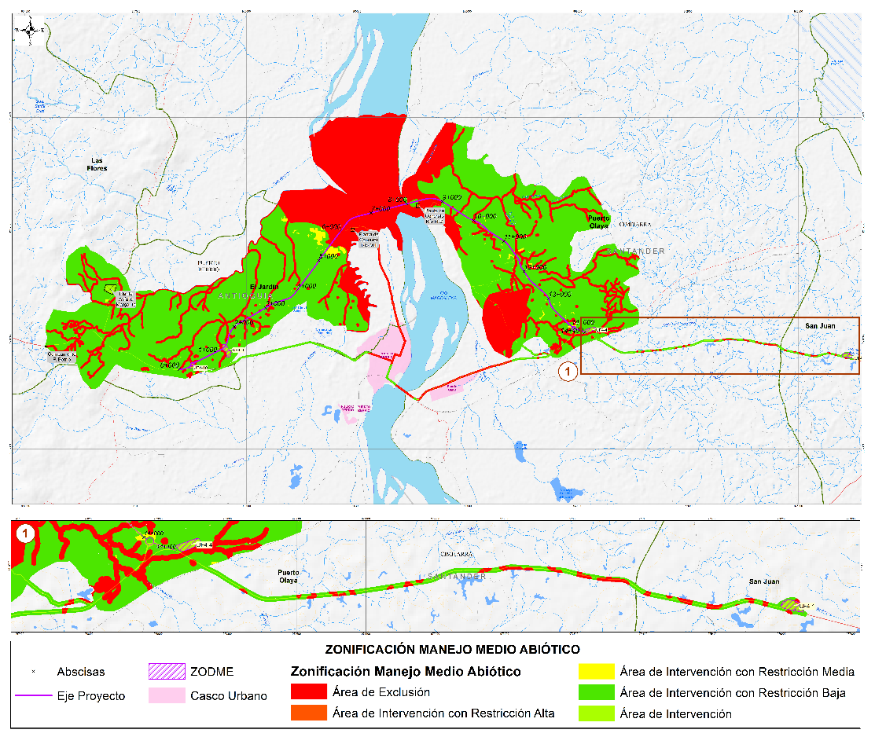
Figura 9.1 Zonificación de Manejo Medio Abiótico
Fuente Autopista Río Magdalena S.A.S, 2016

Zonificación de manejo medio biótico

El área de influencia del medio biótico se subdivide en zonas de exclusión con una extensión de 430 hectáreas (12,8 %) zonas de altas restricciones con una extensión de 615,5 hectáreas (18,3 %); zonas de restricciones medias con una extensión de 356,7 hectáreas (10,6 %); en zonas con restricciones bajas con una extensión de 1892,1 hectáreas (56,3 %); en zonas de intervención con una extensión de 69,0 hectáreas (2,1 %).
Tabla 9.7 Zonificación ambiental de manejo medio biótico
Zonificación ambiental de manejo medio biótico | Área de Influencia (ha) | %
Exclusión | 430,0 | 12,8
Restricción alta | 615,5 | 18,3
Restricción media | 356,7 | 10,6
Restricción baja | 1892,1 | 56,3
Intervención | 69,0 | 2,1
TOTAL | 3363,3 | 100
Fuente Autopista Río Magdalena S.A.S, 2016

En la Figura 9.2se muestran los resultados obtenidos para la zonificación de manejo del medio biótico realizada para el proyecto

La zonificación de manejo ambiental del medio biótico de la variante de Puerto Berrío, puede ser consultada en el mapa de zonificación EIACZMBVPB-043_ Zonificación de manejo medio biótico (ANEXO INFORMACIÓN CARTOGRAFICA).

.

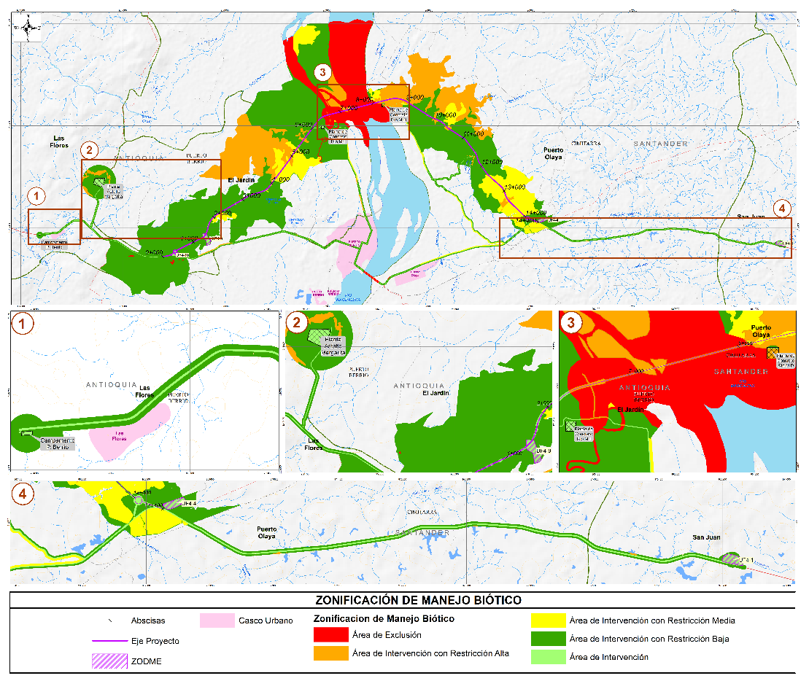
Figura 9.2 Zonificación de Manejo Medio Biótico
Fuente Autopista Río Magdalena S.A.S, 2016

Zonificación de manejo medio socioeconómico

El área de influencia del medio socioeconómico se subdivide en zonas de exclusión con una extensión de 123 hectáreas (3,7%); zonas de restricciones altas con una extensión de 45,9 hectáreas (1,4 %); zonas de restricciones medias con una extensión de 492,3 hectáreas (14,6 %); en zonas con restricciones bajas con una extensión de 2664,9 hectáreas (79,2%); en zonas de intervención con una extensión de 37,2 hectáreas (1,1%).

Tabla 9.8 Zonificación ambiental de manejo medio socioeconómico
Zonificación ambiental de manejo medio socioeconómico | Área de Influencia | %
Exclusión | 123,0 | 3,7
Restricción alta | 45,9 | 1,4
Restricción media | 492,3 | 14,6
Restricción baja | 2664,9 | 79,2
Intervención | 37,2 | 1,1
TOTAL | 3363,3 | 100
Fuente Autopista Río Magdalena S.A.S, 2016

La Figura 9.3 se muestran los resultados obtenidos para la zonificación de manejo del medio socioeconómico realizada para el proyecto.

La zonificación de manejo ambiental del medio socioeconómico de la variante de Puerto Berrío, puede ser consultada en el mapa de zonificación EIACZMSVPB-045_ Zonificación de manejo medio socioeconómico (ANEXO INFORMACIÓN CARTOGRAFICA).

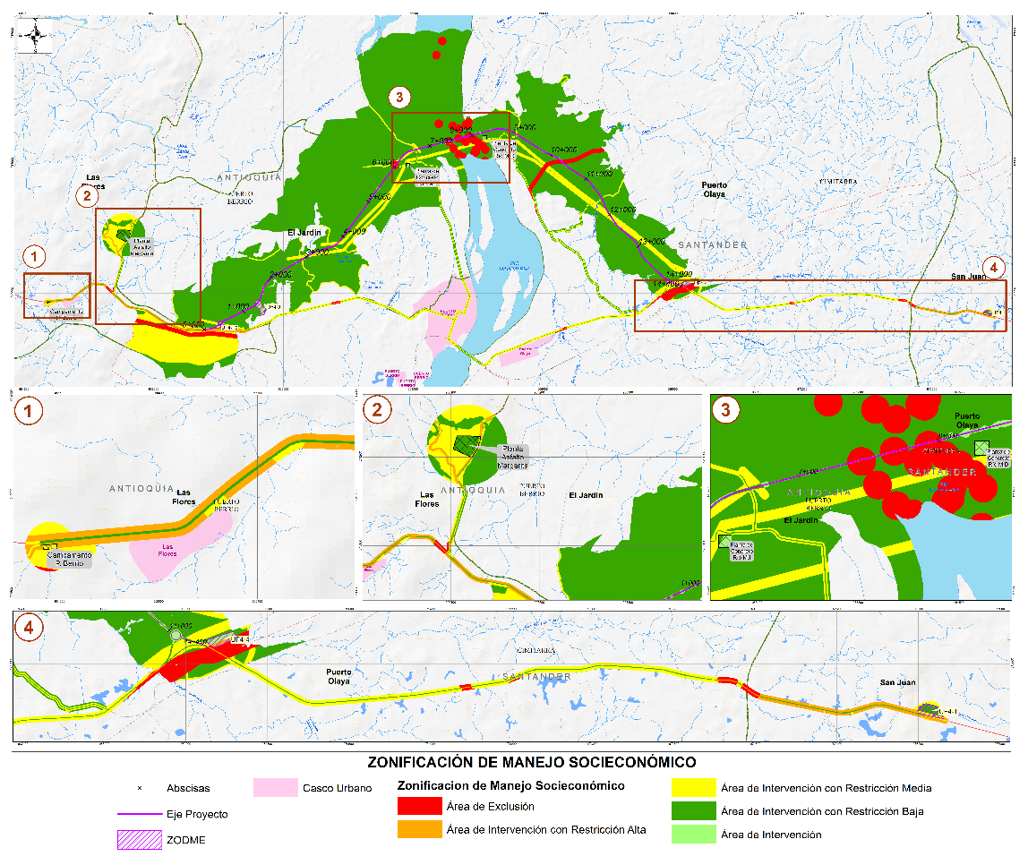
Figura 9.3 Zonificación de Manejo Medio Socioeconómico
Fuente Autopista Río Magdalena S.A.S, 2016

Zonificación de manejo total

Para el proyecto “Construcción de la Variante Puerto Berrio” el área de influencia se subdivide en zonas de exclusión con una extensión de 836,3 hectáreas (24,9%); zonas de restricciones altas con una extensión de 119,2 hectáreas (3,5 %); zonas de restricciones medias con una extensión de 1097,3 hectáreas (32,6 %); en zonas con restricciones bajas con una extensión de 1251,2 hectáreas (37,2%); en zonas de intervención con una extensión de 59,2 hectáreas (1,8%).

Tabla 9.9 Zonificación ambiental de manejo total
Zonificación ambiental de manejo Total | Área de Influencia | %
Área de Exclusión | 836,3 | 24,9
Área de Intervención con Restricción Alta | 119,2 | 3,5
Área de Intervención con Restricción Media | 1097,3 | 32,6
Área de Intervención con Restricción Baja | 1251,2 | 37,2
Área de Intervención | 59,2 | 1,8
TOTAL | 3363,3 | 100
Fuente Autopista Río Magdalena S.A.S, 2016

La Figura 9.4 se muestran los resultados obtenidos para la zonificación de manejo total realizada para el proyecto.

La zonificación de manejo ambiental total de la variante de Puerto Berrío, puede ser consultada en el mapa de zonificación EIACZMTVPB-046_ Zonificación de manejo total (ANEXO INFORMACIÓN CARTOGRAFICA).

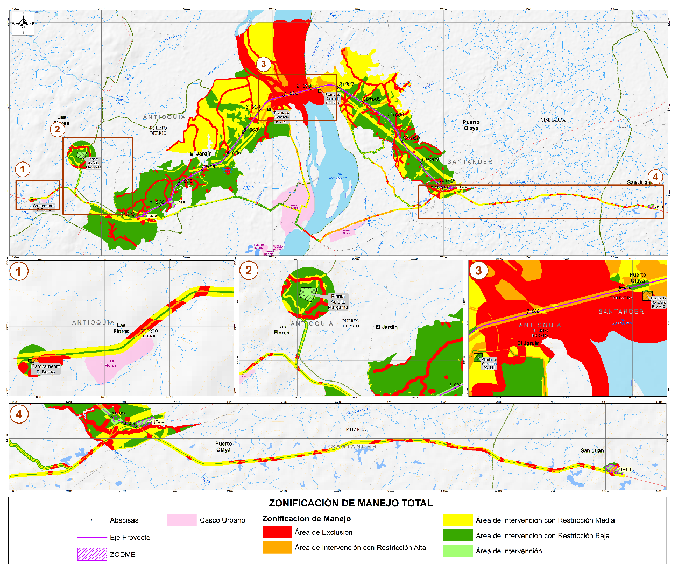
Figura 9.4 Zonificación de Manejo Total
Fuente Autopista Río Magdalena S.A.S, 2016

Manejo de las Áreas determinadas

Exclusión

De acuerdo con los resultados que se obtuvieron a partir de la zonificación ambiental total se definen las áreas de restricción a cualquier intervención por parte del proyecto, a las rondas hídricas valoradas como áreas de alta sensibilidad, por lo cual son áreas de exclusión para cualquier intervención del proyecto. Por ley se debe proteger cauces y aguas. A continuación se mencionan las medidas de manejo ambiental:

De acuerdo con la normatividad ambiental vigente, estas zonas son para protección de bosques y nacederos. El proyecto en este trazado no prevé la intervención de ningún área protegida; sin embargo impactará en áreas arboladas para lo cual se deberá solicitar permiso de aprovechamiento forestal y por ende se deberá realizar una compensación, siguiendo los lineamientos del Manual Para La Asignación De Compensaciones Por Pérdida De Biodiversidad.

Alta restricción

Estas áreas, a pesar de ser altamente sensibles y/o importantes, serán intervenidas inevitablemente por algunas obras o actividades del proyecto. Por esta razón, la intervención de estas zonas tendrá un manejo especial aplicando procedimientos específicos y de seguimiento estrictos, además de contar con los permisos respectivos por parte de la autoridad ambiental regional.

A continuación se mencionan las medidas de manejo ambiental:

El proyecto por su trazado operación, afectará indirectamente este tipo de áreas por lo cual se deberá ante todo solicitar permisos de aprovechamiento forestal (Artículo 5 del Decreto 1791 de 4 de octubre de 1996). Así mismo debe plantear acciones para disminuir la afectación sobre la cobertura vegetal, la perdida de conectividad ecosistémica y evitar el deterioro de la calidad paisajística, se recomienda implementar las siguientes medidas: Restringir el corte innecesario de vegetación fuera de la franja máxima establecida para el corte de vegetación, construir drenajes que mantengan el intercambio de las aguas superficiales. Conexiones ambientalmente amigables con cobertura vegetal protectora al inicio y final de las estructuras de conducción de los cuerpos hídricos lóticos para reducir la fragmentación del hábitat. De acuerdo con la normatividad ambiental vigente, no pueden realizarse obras en una franja de 30 metros de la ribera de la corriente de agua. En caso que sea indispensable hacer alguna obra, se deberá garantizar la continuidad del flujo de agua, no causar inestabilidad de las márgenes y no generar contaminación del agua.

Viviendas: La espacialización de estos elementos es puntual y es posible su intervención con implementación de medidas de manejo ambiental y social. Se debe evitar su afectación, y procurar que su función social no se altere. En el actual proyecto se deberá realizar negociación del predio afectado y compensación por reubicación acciones que deberán especificarse en el Plan de Gestión Social. La compensación deberá buscar las mismas o mejores condiciones encontradas antes de la intervención y se realizará con los factores de compensación de acuerdo a las vulnerabilidades sociales, establecidas por el INCO.

Medias restricciones

Corresponden a las áreas de moderada sensibilidad ambiental, que por sus características pueden ser menos susceptibles al deterioro, y por lo tanto pueden ser intervenidas por las actividades del proyecto. No obstante lo anterior se debe tener siempre en cuenta las medidas de manejo plasmadas en el Plan de Manejo Ambiental.
Solicitar permisos de aprovechamiento forestal con medidas de compensación. En etapa de abandono y restauración fomentar el crecimiento de la vegetación natural y controlar las quemas. Realizar educación ambiental a las comunidades.

Bajas restricciones

Depende del tipo de suelo en donde se realice la intervención, se debe seguir el manejo recomendado según tipo de uso específico. Implementación de medidas de prevención, mitigación, control y recuperación.

Implementación de medidas de manejo ambiental y social para prevenir, controlar, mitigar, recuperar y compensar los impactos ambientales y sociales que se puedan generar con el desarrollo del proyecto.

Programas de compensación social y manejo de la capa orgánica, revegetalización y manejo paisajístico: empradizar o implementar medidas de restauración ecológica en tierras desnudas.

Adicionalmente, se debe desarrollar los programas y fichas del Plan de Manejo Ambiental (ver capítulo 11.1.1) propuestas en este estudio para prevenir, mitigar y/o compensar los impactos derivados de la construcción y operación del proyecto vial Variante de Puerto Berrío

Finalmente, la zonificación ambiental y de manejo ambiental del proyecto vial puede ser consultada en el ANEXO INFORMACIÓN CARTOGRAFICA del presente documento.

BIBLIOGRAFÍA

1. CONPES. Documento CONPES 3760. Proyectos viales bajo el esquema de asociaciones público privadas: Cuarta generación de proyectos viales. Bogotá D.C. : Concejo Nacional de Política Económica y Social, República de Colombia, Departamento Nacional de Planeación, 2013.
2. Géminis Consultores S.A.S.
3. MAVDT, Ministerio de Ambiente Vivienda y Desarrollo Territorial. Metodología general para la presentación de Estudios Ambientales. Bogotá : s.n., 2010.

